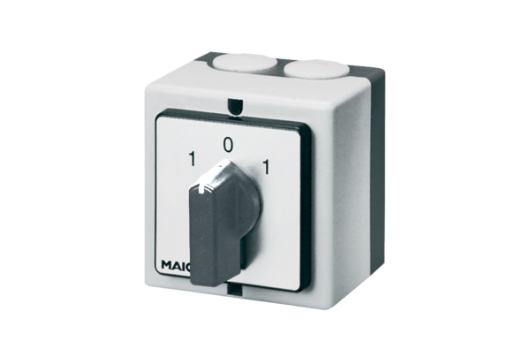Wendeschalter W 1Verpackungseinheit: 1 StückSortiment: C
Artikelnummer: 0157.0101Hersteller: MAICO

